ETOS KERJA JEMAAT TO' TALLANG
Suatu Tinjauan Teologis-Praktis Terhadap Etbs kerja di Jemaat To'Tallang
Klasis Bokin Pitung penanian
Gereja Toraja

SKRIPSI
Diajukan Kepada Sekolah Tinggi Agama Kristen Negeri (STAKN)
Toraja untuk Memenuhi Salah satu Persayaratan Guna
Memperoleh Gelar Sarjana Teologi
Oleh
Hendrik Tangngaguling
NIRM: 20011257
SEKOLAH TINGGI AGAMA KRISTEN NEGERI (STAKN) TORAJA
2007

HALAMAN PENGESAHAN
Judul Skripsi : ETOS KERJA JEMAAT TO’ TALLANG
Sub Judul : Suatu Tinjauan Teologis Praktis Terhadap Etos Kerja Jemaat
To’Tallang Klasis Bokin Pitung Penanian Gereja Toaja
Sebagai salah satu persyaratan guna memperoleh gelar Sarjan Teologi (SI)
pada Sekolah Tinggi Agama Kristen Negeri (STAKN) Toraja
Disiapkan oleh
Nama : Hendrik Tangngaguling
NIRM : 20011257
Telah dipertahankan oleh penulisnya didepan Pnaitia Ujian Sarjana
(SI) Sekolah Tinggi Agama Kristen Negeri (STAKN) Toraja
Rantepao, Oktober 2008
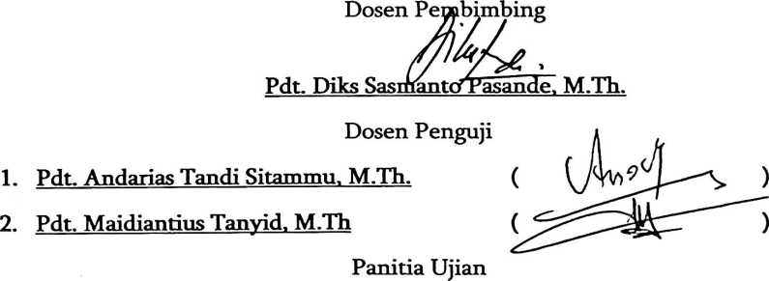
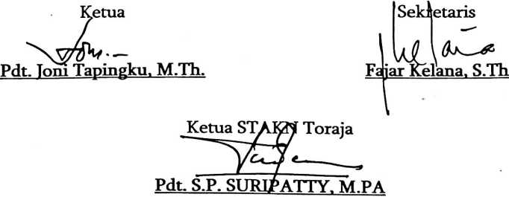
ii

ABSTRAK
Tulisan ini diberi Judul : Etos Kerja Jemaat To’ Tallang dengan Sub Judul:
Suatu Tinjauan Teologis-Praktis Terhadap Etos Kerja Di Jemaat To’ Tallang
Klasis Bokin Pitung Penanian Gereja Toraja.
Merupakan tulisan yang bertolak dari konteks budaya Toraja yang dikenal
dengan semangat keija keras yang tinggi. Konsep etos keija yang “bertumbuh” dan
“berakar” dari keyakinan manusia Toraja sejak nenek moyangnya, yaitu aluk sola
pemali. Pada sisi lain Iman Kristen pun telah tumbuh dan berkembang lama di Tana
Toraja, Sementara pula nilai-nilai budaya Toraja masih “melekat” dan
“mempengaruhi” sudut pandang dan sikap mereka terhadap keija.
Pada kenyataannya, di Jemaat To’ Tallang umumnya anggota Jemaat, giat dan
tekun bekerja keras dengan harapan memperoleh hasil yang memuaskan. Sikap keija
keras tumbuh dari dorongan-dorongan budaya, yakni, harga diri; longko/siri dan pada
hematnya tersangkut paut dengan kegiatan adat, seperti Rambu Solo' misalnya.
Motif-Motif seperti itu mendorong mereka semaksimal mungkin untuk bekerja.
Sehingga kecendrungan orientasi pada hasil masih mendominasi jiwa bekerja mereka.
Dalam keyakinan Iman Kristen keija memang merupakan sarana untuk
pemenuhan kebutuhan, namun keija sendiri semestinya di imani sebagai ibadah
kepada Tuhan, sebagai tugas yang suci dan mulia, dan oleh karena itu dikeijakan
dengan penuh kesungguhan dan penuh tanggung jawab. Manusia hidup dan bekerja
dalam dunia ini bukanlah untuk bernikmat-nikmat atau hanya untuk meraih suatu
prestise.
iii

